МИНИСТЕРСТВО НАУКИ И ВЫСШЕГО ОБРАЗОВАНИЯ РОССИЙСКОЙ ФЕДЕРАЦИИ
Федеральное государственное бюджетное образовательное учреждение
высшего образования
«КУБАНСКИЙ ГОСУДАРСТВЕННЫЙ УНИВЕРСИТЕТ»
(ФГБОУ ВО «КубГУ»)
Факультет компьютерных технологий и прикладной математики
Кафедра информационных технологий

ОТЧЕТ ПО ЛАБОРАТОРНОЙ РАБОТЕ № 1 по теме «Работа с терминалом и оболочкой BASH»
по дисциплине
«Операционные системы»

Выполнил студент группы МО-32/2 А. В. Тополян

Направление подготовки 02.03.03 Математическое обеспечение и администрирование информационных систем
Курс 3

Отчет принял,
преподаватель кафедры ИТ, доцент ______________________А.А. Полупанов
(подпись, дата)

Краснодар
2025 г.
Задание 1.
1. Определите файл tty текущей сессии псевдотерминала.
2. Отправьте эхо на файл псевдотерминала. Для этого откройте новый терминал, отправьте приветствие.
3. Выведите на экран переменные $COLUMNS и $LINES.
4. Запустите sleep 9000 и через некоторое время нажмите Ctrl + C для прерывания команды.
5. Откройте утилиту mc, посмотрите иерархию файлов в mc и попробуйте закрыть ее нажатием Ctrl + C .
6. Почему mc не закрывается через Ctrl + C ?
Скриншоты выполнения:
- 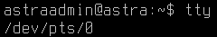
- 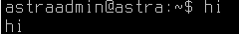
- 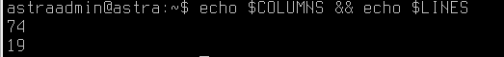
- 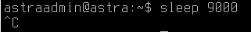
- 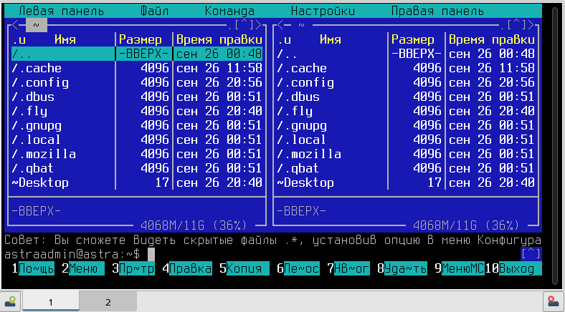
- Потому что комбинация Ctrl + C в mc (Midnight Commander) не предназначена для завершения самой программы. Вместо этого она выполняет свою локальную функцию – прерывание текущей операции или копирование текста.
Задание 2.
1. Прежде чем начать работать, узнайте, в какой рабочей директории вы находитесь.
2. Измените текущую директорию на etc. Что изменилось в строке ввода команд?
3. Проверьте еще раз рабочий каталог.
4. Выведите список всех объектов командой ls.
5. Посмотрите на имя хоста, выведите командой cat на экран hostname. Ответьте на вопрос: изменился ли файл после выполнения cat? Куда команда cat вывела содержимое файла? Безопасна ли команда cat?
6. Сделайте копию hostname перед изменением перенаправления STDOUT. cat hostname > ~/hostname.old Куда сохранился файл hostname.old?
7. Проверьте, как сохранился бекап: cat < ~/hostname.old
8. Поменяйте имя хоста с помощью редактора nano: nano /etc/hostname Ответьте на вопрос: почему подчеркивает красным цветом [ File „/etc/hostname“ is unwritable ]? Закройте редактор с помощью Ctrl + X . И если при выходе из nano редактор запросит сохранить изменения, то нужно нажать N и Enter .
9. Повторите команду с повышенными правами. $ sudo !! Комбинация символов !! подставляет предыдущую команду
Важно
Выполнять предыдущую команду sudo !! можно, только если вы знаете, какая команда была до этого. Иначе можно сломать что-нибудь важное в системе. Используйте аккуратно, зная, что root может всё.
1. Измените текст на dc-1 (будущее название хоста).
2. Мы написали что-то неправильно и на автомате нажали Ctrl + Z .Привычка Windows отменять введенный текст этим сочетанием. Нажмите Ctrl + Z . Этим действием мы отправили процесс на паузу управляющей последовательностью Ctrl + Z .
3. Верните процесс из фонового режима командой fg.
4. Сохраните нужный нам текст dc-1, нажимая Ctrl + O и Enter.
5. Закройте редактор nano с помощью Ctrl + X .
6. Чтобы сменилось название хоста, выполните перезагрузку.
7. После смены имени хоста будут возникать проблемы с отображением sudo, и для этого надо изменить хост в /etc/hosts.

Скриншоты выполнения.
- 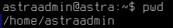
- 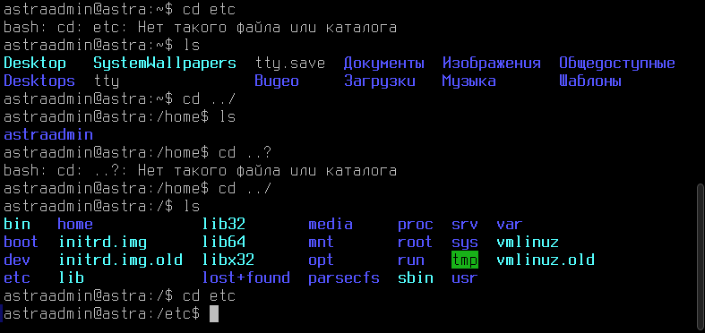 Изменилось название рабочей директории.
- 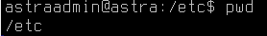
- 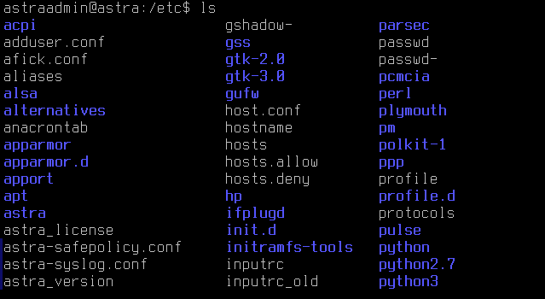
- 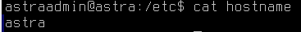 Файл hostname не изменился, так как cat только читает содержимое файла и выводит в терминал. Она безопасна.
- 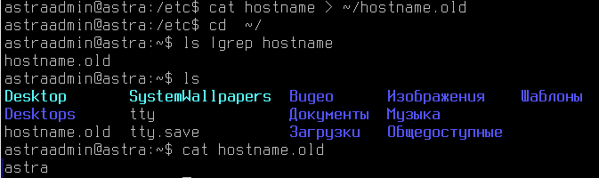 Файл сохранился в домашнем каталоге.
- Поменять имя хоста не получается из-за отсутствия на это прав. Нужны права администратора.
- 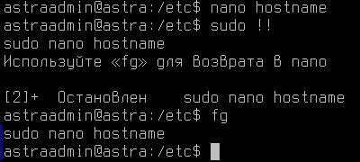 Перезагружаем систему. Меняем hosts.
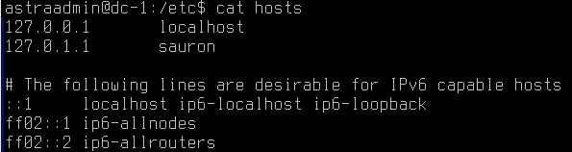
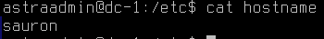

Задание 3.
1. Выведите приветствие текущему пользователю. Где можно использовать приветствие и переменную $USER?
2. Посмотрите, какие есть общие глобальные переменные окружения.
3. Выведите все переменные текущей сессии.
4. Найдите с помощью grep фильтра в текстовых данных конвейером только LINES или COLUMNS.
5. Попробуйте перезапустить пк в текущем пользователе без root. Ответьте, почему не получилось, посмотрев на переменную окружения $PATH:
1. Посмотрите, какие бинарные файлы может запускать обычный пользователь. 2. Посмотрите, какие файлы может запускать root пользователь. Для этого выполните вход в сессию root пользователем.

Скриншоты выполнения
- 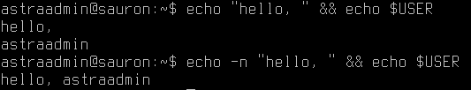
- 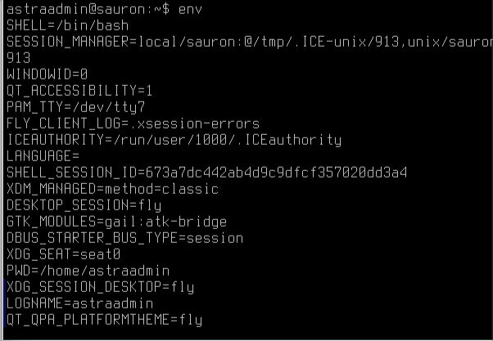
- 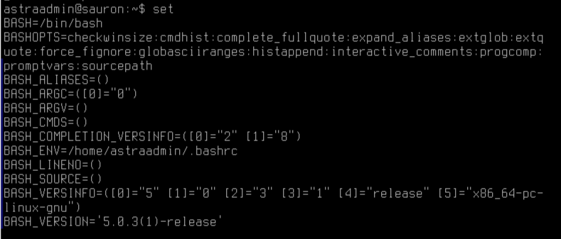
- 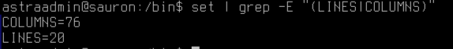
- Без sudo
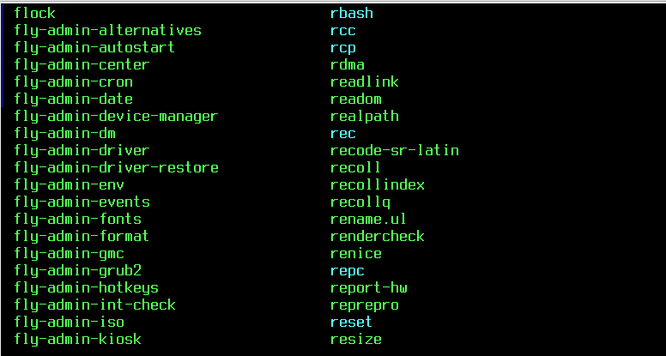
С root
